Chỉ Báo 8: Sự Tham Gia của Phụ Huynh - Học Sinh được IEP

Chỉ Báo 8 là gì?
Chỉ báo 8 báo cáo số phần trăm phụ huynh có con được các dịch vụ giáo dục đặc biệt cho biết các trường học đã hỗ trợ phụ huynh tham gia để cải tiến dịch vụ và kết quả cho trẻ bị khuyết tật
“Phụ huynh” có nghĩa là gì đối với Chỉ Báo 8?
Đối với chỉ báo này, thuật ngữ "phụ huynh" bao gồm cha, mẹ, người giám hộ hợp pháp, bất kỳ người nào có vai trò là cha mẹ của trẻ, cha mẹ nuôi hoặc cha mẹ đại diện giáo dục.
Tại sao Chỉ Báo 8 lại quan trọng?
- Sự tham gia của cha mẹ ảnh hưởng đến:
  - mức lành mạnh xã hội-tình cảm và sức khỏe thể chất của trẻ
  - mức sẵn sàng đến trường của trẻ
  - thành công ở trường học
  - thành công trong cuộc sống
- Sự tham gia của phụ huynh có thể giúp người giáo dục thấy những cách mới để tạo môi trường an toàn, thân thiện và tin cậy
Massachusetts thu thập phản hồi của phụ huynh theo cách nào?
- Ban yêu cầu các khu học chánh cho biết điện thư của phụ huynh có con được dịch vụ giáo dục đặc biệt, để họ có thể liên lạc với phụ huynh này.
- Bản Khảo Sát Phụ Huynh được gửi cho phụ huynh trong tiến trình duyệt xét của khu học chánh. Đây còn gọi là tiến trình Theo Dõi Tập Trung theo Bậc.
*Điều này đúng cho tất cả khu học chánh trừ Boston. Mỗi năm, Boston chia sẻ Bản Khảo Sát Phụ Huynh cho những phụ huynh ở một số trường học của Boston. Sử dụng các câu trả lời khảo sát để tìm tỷ lệ thỏa thuận cho Chỉ Báo 8.
Mục tiêu:
Mỗi năm, chúng tôi có mục tiêu hy vọng sẽ đạt được cho tỷ lệ thỏa thuận. Đề ra các mục tiêu sau khi lắng nghe những phụ huynh, người biện hộ và người giáo dục. Ban phải đề ra các mục tiêu ít nhất mỗi 5 năm. Những mục tiêu này phải có cải tiến theo thời gian.
Các mục tiêu và kết quả cho mỗi Tài Khóa Liên Bang (Federal Fiscal Year, hay FFY) là từ ngày 1 tháng Mười đến 30 tháng Chín mỗi năm. Biểu đồ dưới đây cho thấy mức mục tiêu đã lập ra và tỷ lệ thỏa thuận thực tế cho mỗi năm từ FFY 13 đến FFY 19.
Tỷ lệ thỏa thuận đã gần với mức mục tiêu hàng năm. Điều này nghĩa là hầu hết cha mẹ của trẻ em được dịch vụ giáo dục đặc biệt nghĩ rằng các trường học nên có sự tham gia của phụ huynh theo cách để cải tiến dịch vụ và kết quả cho trẻ bị khuyết tật.
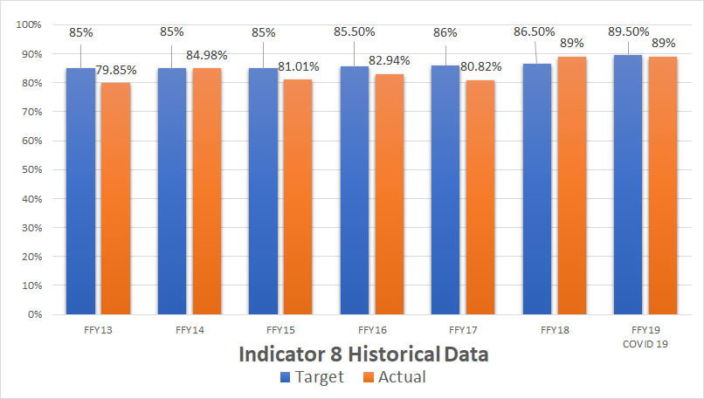
Massachusetts cần lập mức mục tiêu mới:
Trong FFY18, tỷ lệ thỏa thuận là 89%. 89% là mức căn bản. Mức căn bản là nơi bắt đầu. Mức này được sử dụng để đo lường sự tiến bộ cho những năm trong tương lai.
Sẽ cần nâng cao mức mục tiêu mới theo thời gian.

Năm Tài Khóa Liên Bang  (Federal Fiscal Year, hay FFY) | Mục Tiêu Mới
FFY 20 (niên khóa 2020-2021) | 89%
FFY 21 (niên khóa 2021-2022) | 89%
FFY 22 (niên khóa 2022-2023) | 89.5%
FFY 23 (niên khóa 2023-2024) | 90%
FFY 24 (niên khóa 2024-2025) | 90.5%
FFY 25 (niên khóa 2025-2026) | 91%

Tìm hiểu thêm về Chỉ báo # 8:
- PowerPoint về Chỉ số 8

